SPRAWOZDANIE 2: Specyfikacja wymagań na SI i Analiza funkcjonalna

1. Analiza funkcjonalna SI

Cel i zadania SI
Cel: Usprawnienie i automatyzacja obsługi klientów oraz zarządzania zasobami klubu fitness „Push IT” w zakresie sprzedaży usług, organizacji zajęć oraz kontroli dostępu. Zadania:
- Ewidencja i zarządzanie kontami klientów, trenerów oraz pracowników administracyjnych (recepcji i menedżera).
- Obsługa procesu sprzedaży karnetów oraz pojedynczych wejściówek, wraz z weryfikacją płatności.
- Zarządzanie harmonogramem oraz rezerwacją 5 sal treningowych i 5 stref fitness.
- Prowadzenie aktualnego cennika usług oraz egzekwowanie regulaminu klubu.

Systemowy słownik danych
- Klient – osoba posiadająca profil w systemie, korzystająca z przestrzeni treningowej na podstawie wejściówki lub karnetu.
- Recepcjonistka – pracownik klubu uprawniony do sprzedaży usług, rejestracji nowych klientów i weryfikacji ich uprawnień do wejścia.
- Menedżer – właściciel klubu, posiadający pełne uprawnienia do zarządzania systemem, w tym ustalania cennika i zarządzania personelem.
- Trener – pracownik prowadzący zajęcia grupowe lub indywidualne, korzystający z funkcji rezerwacji i przeglądania grafiku.
- System płatności – zewnętrzny podmiot (operator kart/płatności online) autoryzujący transakcje bezgotówkowe za karnety i wejściówki.
- Karnet – przypisane do konta klienta uprawnienie do korzystania z obiektu we wskazanym okresie.
- Rezerwacja – zablokowanie wybranej salki fitness w określonym terminie na potrzeby treningu.
- Cennik – zestawienie opłat za usługi i wejściówki, aktualizowane 2 razy w roku.

2. Wymagania funkcjonalne i niefunkcjonalne

Wymagania funkcjonalne
- System musi umożliwiać rejestrację, logowanie oraz zarządzanie danymi (CRUD) Klientów, Trenerów i Recepcjonistek.
- System musi umożliwiać sprzedaż karnetów oraz wejściówek jednorazowych, a także weryfikację ich ważności podczas wizyty w klubie.
- System powinien udostępniać zintegrowany z systemem płatności moduł autoryzacji transakcji.
- System musi pozwalać na przeglądanie grafiku oraz rezerwację i anulowanie rezerwacji sal fitness przez Klientów i Trenerów.
- System musi umożliwiać Menedżerowi aktualizację cennika oraz zarządzanie statusem członkostwa Klienta (zawieszenie konta w przypadku złamania regulaminu).

Wymagania niefunkcjonalne
- Dostępność: System musi być dostępny w trybie 24/7 z poziomu przeglądarki internetowej i urządzeń mobilnych dla Klientów.
- Wydajność: Czas odpowiedzi systemu podczas wyszukiwania i rezerwacji salek nie może przekraczać 3 sekund.
- Bezpieczeństwo: System musi przetwarzać dane osobowe zgodnie z aktualnymi regulacjami prawnymi (RODO) i szyfrować transakcje płatnicze.

3. Diagramy Przypadków Użycia (Draw.io)

Kontekstowy diagram przypadków użycia
Diagram obrazujący granicę systemu oraz otaczających go aktorów.
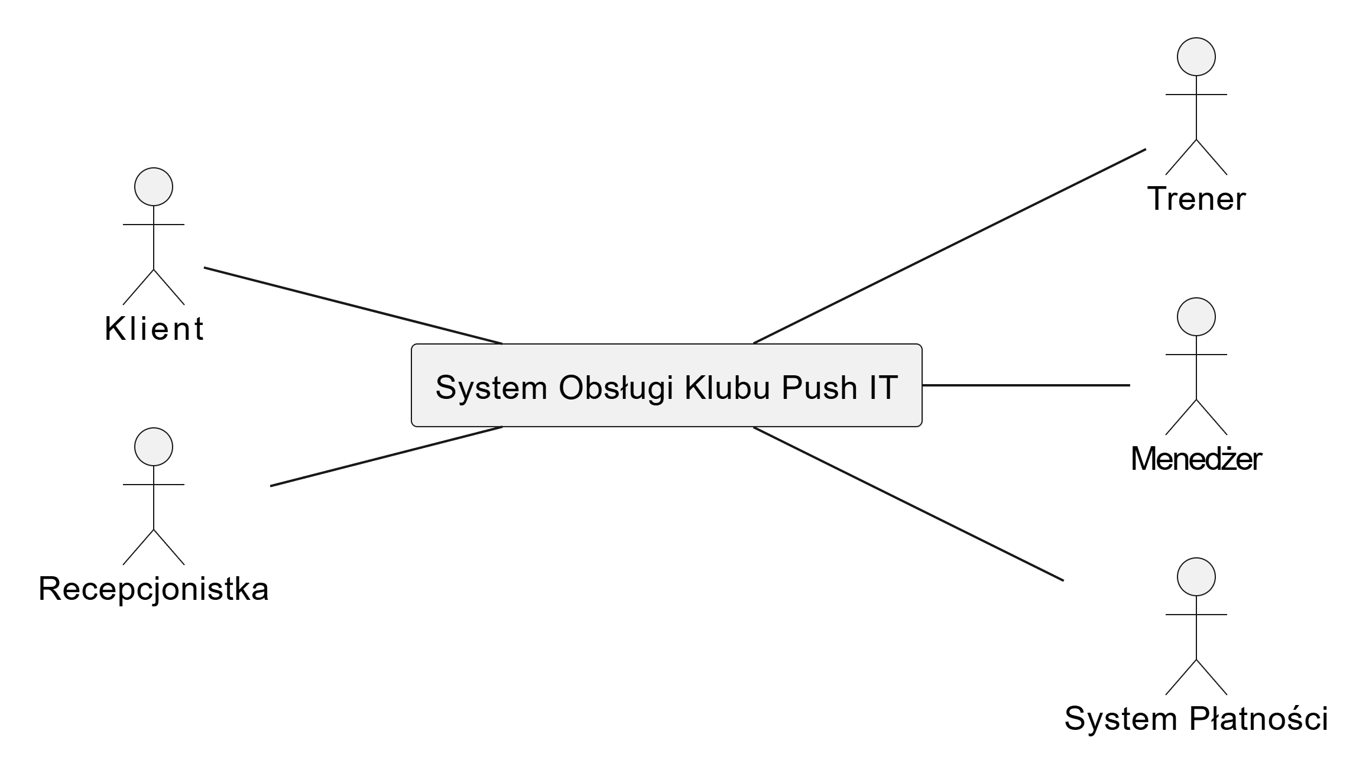

Systemowy diagram przypadków użycia
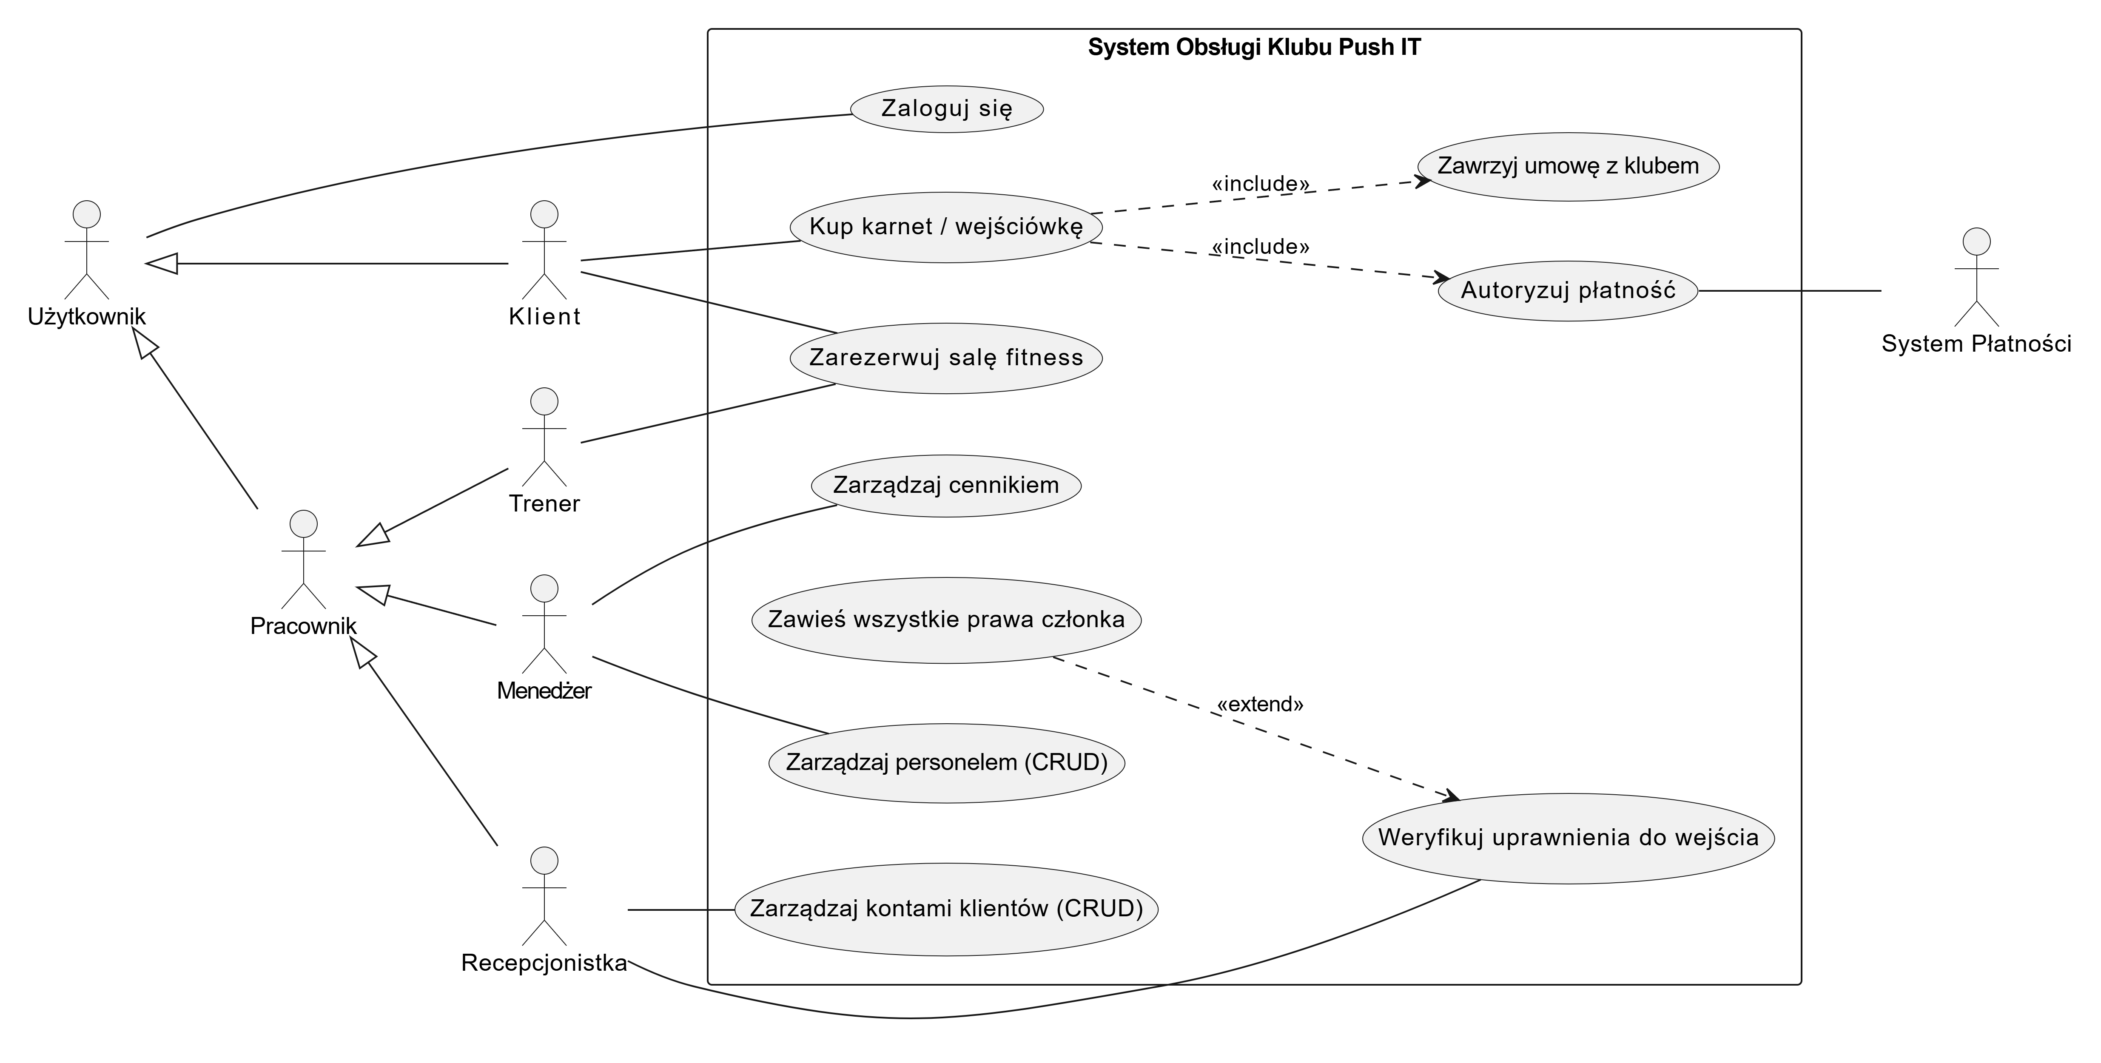

4. Scenariusze przypadków użycia

Scenariusz 1: Zakup karnetu
Element | Opis
Nazwa | Zakup karnetu
Numer PU | 1
Aktorzy | Klient, System płatności
Krótki opis | Klient nabywa przez system karnet uprawniający do korzystania z obiektu treningowego.
Warunki wstępne | Klient musi posiadać konto w systemie oraz być zalogowany.
Warunki końcowe | Do profilu Klienta zostaje przypisany aktywny karnet, a wpłata odnotowana w bazie.
Główny przepływ zdarzeń | 1. Klient uruchamia funkcję "Kup karnet".2. System wyświetla aktualny cennik wejściówek i karnetów.3. Klient wybiera interesujący go karnet i przechodzi do kasy.4. System przekierowuje użytkownika do zewnętrznego Systemu Płatności.5. Klient finalizuje wpłatę.6. System Płatności potwierdza otrzymanie środków.7. System aktywuje uprawnienia przypisane do karnetu i wyświetla komunikat o sukcesie.
Alternatywne przepływy zdarzeń | 5a. Odrzucenie transakcji: System Płatności przesyła odmowę. System wyświetla komunikat "Błąd płatności. Karnet nie został aktywowany" (powrót do kroku 3).
Specjalne wymagania | Bezpieczeństwo przesyłu danych do Systemu Płatności (protokół SSL/TLS).

Scenariusz 2: Zarezerwuj salę
Element | Opis
Nazwa | Zarezerwuj salę
Numer PU | 2
Aktorzy | Klient
Krótki opis | Rezerwacja wybranej sali treningowej przez klienta na określony czas.
Warunki wstępne | Klient jest zalogowany i posiada aktywny karnet. Wynajmowana salka jest aktualnie wolna.
Warunki końcowe | Salka ma status "Zarezerwowana" w podanym przedziale czasowym, a Klient widzi rezerwację na swoim profilu.
Główny przepływ zdarzeń | 1. Klient uruchamia funkcję "Rezerwacja sali".2. System prezentuje grafik dostępności sal fitness na zadany dzień.3. Klient wybiera salkę oraz zakres godzin.4. System sprawdza uprawnienia i ważność karnetu.5. Klient potwierdza chęć dokonania rezerwacji.6. System dopisuje rezerwację do bazy i odświeża dostępny grafik sal.
Alternatywne przepływy zdarzeń | 4a. Zawieszone członkostwo: System weryfikuje, że członek złamał regulamin i jego prawa członka są zawieszone. Wyświetla komunikat o blokadzie konta, po czym przypadek użycia się kończy.
Specjalne wymagania | Czas przetwarzania grafiku i zatwierdzenia blokady nie może przekraczać 3 sekund.

